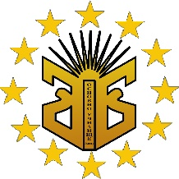
Обединено училище “Петър Берон” High school “Petar Beron”
с.Лъжница, общ. Гоце Делчев, village Lajnitsa, municipality Gotse Delchev
обл. Благоевград, region Blagoevgrad
тел. 0893358016 tel 0893358016
email: oupberon@abv.bg email: oupberon@abv.bg

До Директора
на Об.У“Петър Берон“
с. Лъжница
З А Я В Л Е Н И Е
за издаване на дубликат на
………………………………………….…………..…………………..…………..
вид документ (удостоверение, свидетелство)
от …………………..………………………..…….…………………………………………..
име, презиме, фамилия
завършил ………………………………………….………………………………………….
клас, етап, степен на образование
през учебната ……….…./……………….. година в …………………………………….. ……………………………………………………………………………….…………..…..
вид, наименование и местонахождение на институцията
………………………………………………………………………..…….….………………
Издаването на документа се налага поради следните причини: ………….………………
………………………………………………………………………………………………….
Приложени документи:
…………………………….…………………………………………………………………..
…………………………………………………………………………………………….......
…………………………………………………………………………………………………
За контакти: телефон …………………., е-mail …………………………………………….
Пълномощно № …………………………………………..……………………………………
на ……………………………………………………………………………………………….
име, презиме, фамилия
Дата: ………………….
гр./с…………………….. Подпис:
Име, фамилия ……………………

